**西安电子科技大学**

**组网与运维综合实验 课程实验报告**

**实验名称 网线制作与测试**

网络与信息安全 学院 2118021 班

成 绩

姓名 盖乐 学号 21009200991

同作者

实验日期 2023 年 10 月 21 日

|  |
| --- |
| 指导教师评语：  指导教师：  年 月 日 |
| **实验报告内容基本要求及参考格式**  一、实验目的  二、实验所用仪器（或实验环境）  三、实验基本原理及步骤（或方案设计及理论计算）  四、实验数据记录（或仿真及软件设计）  五、实验结果分析及回答问题（或测试环境及测试结果） |

# 网线制作与测试

## 一、实验目的

1. 了解双绞线的特性与应用场合；

2．熟悉T568A和T568B标准线序的排列顺序；

3．掌握双绞线的制作方法；

4．掌握线缆测试的简单方法，学会使用简易测线仪，了解状态指示灯的含义。

## 二、实验要求

1. 熟悉各种网络元件，了解设备功能；

2. 准备实验工具：双绞线、水晶头、压线钳、剥线钳、测试仪；

3. 掌握不同网线应用场合，能够制作标准网线；

4. 能够熟练使用测试仪进行连通测试。

## 三、实验内容

1. 直通线的制作；

2. 交叉线的制作；

3. 网线的连通性测试；

4. 认识常用联网设备。

## 四、实验步骤

1. 认识制作网线过程中用到的材料和工具

（此处文字介绍双绞线、压线钳、水晶头、测试仪等并配图）

1. 双绞线：是一种计算机网络连接和综合布线工程中最常用的传输介质。是由两根具有绝缘保护层的铜导线组成的。

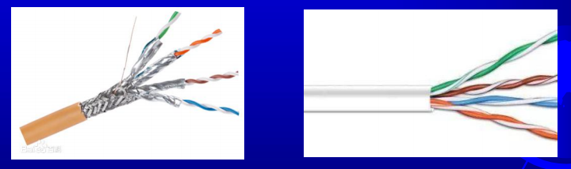

压线钳：用来剥线和压制水晶头的工具。

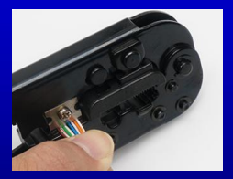

1. 水晶头：是一种能沿固定方向插入并自动防止脱落的塑料接头，俗称“水晶头”，专业术语为RJ-45连接器。

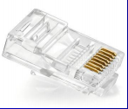

1. 测试仪：测线仪用来检测网线的通断情况，分为主机和子机，两部分都有八个指示灯和两个端口（RJ-11电话线端口和RJ-45水晶头端口）。

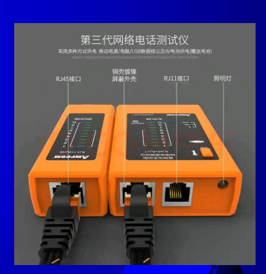

2. 双绞线连接标准

（此处文字介绍EIA/TIA 568A和568B标准）

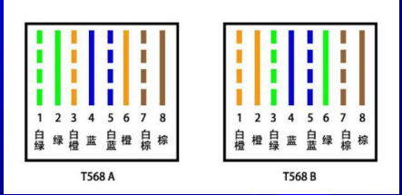

T568A的顺序为白绿、绿、白橙、蓝、白蓝、橙、白棕、棕。  
 T568B的顺序为白橙、橙、白绿、蓝、白蓝、绿、白棕、棕。

3. 直通线和交叉线

（此处文字介绍两种线序连接方法以及每种线应用在何种场合）

直通线：如果网线两端都按一种线序方式（T568A或T568B）制作就是直通线，也叫直连线。

交叉线：如果网线两端不按一种线序方式，即一端是T568B线序，另一端是T568A线序。

4. 双绞线制作过程

（此处文字简单描述制作过程并配图）

(1) 将外层保护套剥开

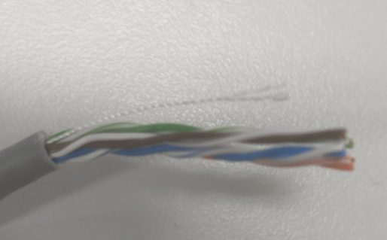

(2) 将每根线展开并按颜色排列好（直通线两端都使用568B线序，交叉线两端分别使用568A和568B线序，568A：白绿、绿、白橙、蓝、白蓝、橙、白棕、棕，568B：橙白、橙、绿白、蓝、蓝白、绿、棕白、棕。）

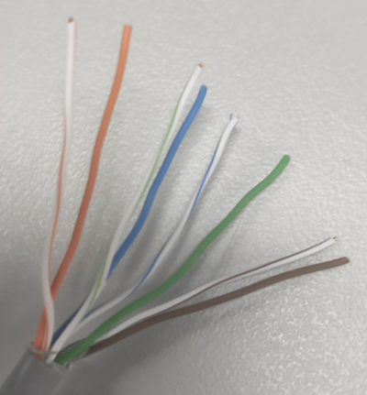

(3) 将线排列紧密，用压线钳将线头减整齐，用力插入网线，让每根线芯都顶到水晶头顶部

(4) 将插入双绞线的RJ-45插头插入网线钳的压线插槽中，用力压下网线钳的手柄，使RJ-45插头的针脚都能接触到双绞线的芯线。

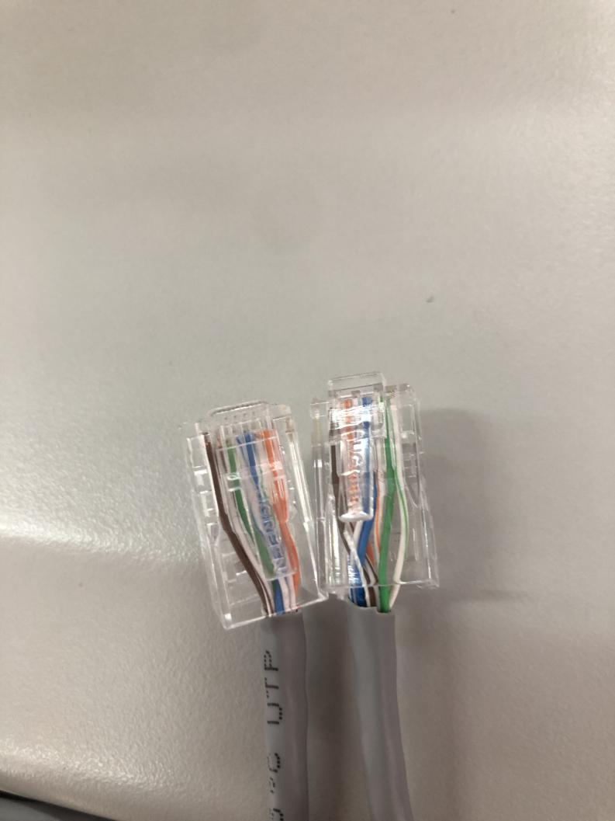

(5) 用连通测试仪测试网线连通性

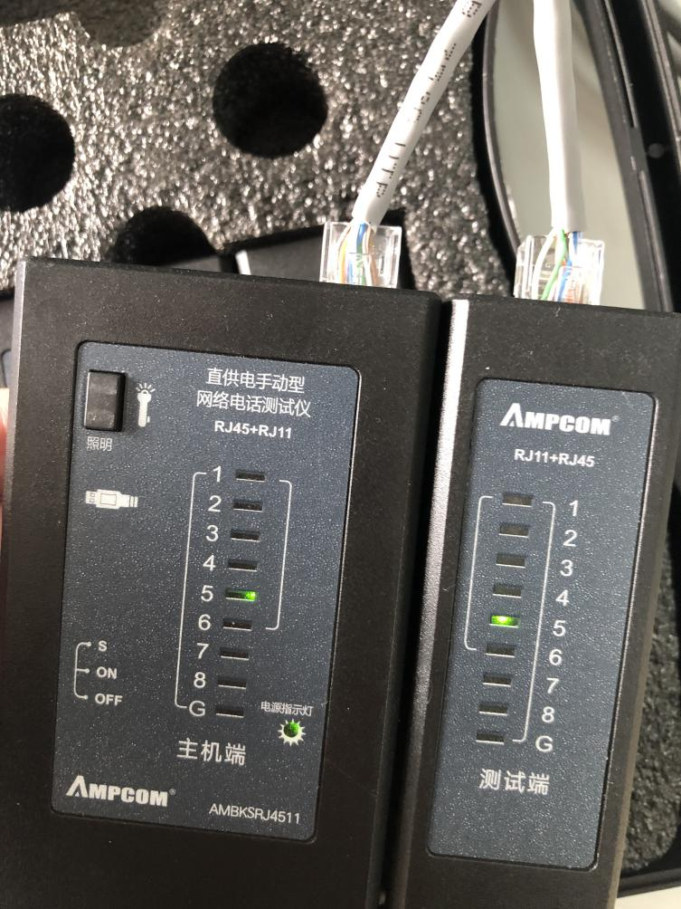

5. 网线测试

打开测试仪，将网线两头接入，然后观察两边灯的闪烁顺序。由于这是一根直通线，因此两边的灯闪烁顺序应该一致。

五、实验结果及分析

1. 制作网线过程中遇到什么问题，如何解决的？通过该实验有何收获？

剥线钳剥外皮应当轻夹，不然一使劲就容易伤到内部的线。而且要将线使劲从水晶头后面插进去，然后再压制水晶头，不然头和线卡不住就浪费一个水晶头。 在网线制作过程中，最后测线时发现右侧指示灯亮起顺序和预想的顺序不同，1和4的顺序是反的，仔细观察发现是排序错误，剪掉水晶头重新制作，正确排序后测线通过。

通过本次实验学习网线制作，锻炼了动手能力，收获：2*2m网线和宝贵经验。

2. 上网查阅H3C交换机和路由器命名规则，判断实验室目前设备级别。

A列 ：产品品牌

B列 ：产品系列

S — 交换机 SR —业务路由器

C列 ：子产品系列

9 — 核心机箱式交换机 7 — 高端机箱式交换机

5 — 全千兆盒式交换机 3 — 千兆上行/百兆下行盒式交换机

D列 ：是否带路由功能

>=5 — 三层交换机 <5 — 二层交换机

E列 ：用于区别同一型号的多个系列

例如00/10/20

F列 ：中低端交换机表示可用端口数

G列 ：上行接口类型

C — 扩展插槽上行 P — 千兆SFP光口上行

T — 千兆电口上行 TP— 光电复用

F — 全光口 M— 支持MCE功

R — 冗余（soho级别中后缀R代表机架交换机）

H 列：业务特性

HI — 旗舰型 SI — 标准型

EI — 增强型 LI — 精简型

PWR-SI — 支持POE的标准型

PWR-EI — 支持POE的增强型

MSR 810-W-DB企业级无线路由器

MSR3640-H3 企业级模块化路由器

MSR2600 全千兆中小企业级路由器主机

S5130S-28P-EI企业级千兆以太网交换机

S5560-30S-EI全千兆三层网管企业级核心网络交换机 万兆上行

3. 上网查阅关于光纤、电缆、双绞线（五类、六类、七类等包括超*类）有何不同，适用于哪些场景？

电缆是一种由绝缘线包裹铜导体的线，具有良好的抗干扰能力和稳定的数据传输，而且价格相对较低，因此广泛用于闭路电视线。

五类线通过增加绕线密度，常用于以太网电缆。

超五类线具有小衰减和低串扰，延时误差也很小，其最大传输速率可达250Mbps 。

六类线的传输速率范围从1MHz到250MHz，适用于需要高于1Gbps的数据传输的应用。

超六类线是对六类线的改进版本，主要用于千兆网络。

七类线则是一种屏蔽双绞线，适用于支持万兆位以太网的高速网络环境。

与电缆不同，光纤传输信号采用光脉冲的方式，其主要材料是有机玻璃，常用于网络传输介质。